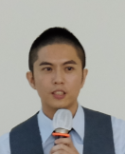
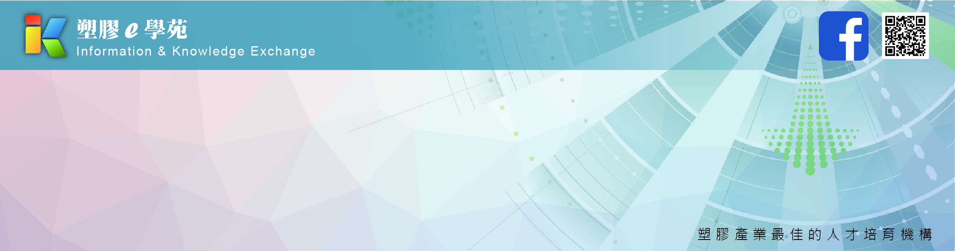
含實作教學
射出成型機台架模與試模實務操作 ★實際機台操作 ★射出成型 ★架模流程 ★試模流程
111年度專業課程
講師簡介 | 林義閔 先生  現任：龍成塑膠廠股份有限公司業務工程師  財團法人塑膠工業技術發展中心講師  經歷：廣達電腦股份有限公司機構研發工程師  穩多企業股份有限公司機構研發工程師  專長：塑膠射出成型、塑膠射出產品開發  證照：中級射出成型工程師、塑膠材料應用工程師  葉建成 先生  現任：葉合佑實業有限公司總經理  財團法人塑膠工業技術發展中心講師  經歷：喜特麗國際股份有限公司、塑膠暨模具聯誼會講師  產業人才投資方案射出課程講師、企業內訓講師  專長：塑膠射出成型、不良原因診斷與分析、塑膠射出成型製程改善  證照：中級射出成型工程師、初級射出成型工程師  基礎塑膠技術工程師、初級塑膠材料應用工程師 |  | 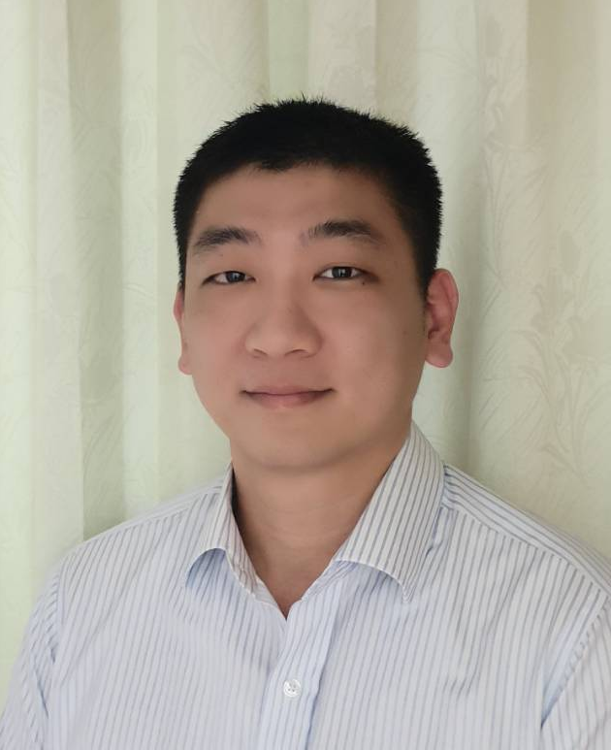
課程特色 | - 依塑膠產業專業人才認證－「細部評鑑」內容規劃課程  - 規劃現場操作與示範－「射出成型實作：架模流程、試模流程」  - 本課程使用台中精機機台(非考試機台)，主要以習得操作流程，有意願了解塑膠射出機台實務操作者亦可參加
課程目的 | - 針對【初級射出成型工程師】認證考試內容，規劃射出成型「架模流程」、「試模流程」兩站式一對一個別實際機台操作教學。  - 「架模流程」、「試模流程」實作主題，學員可獨立實際操作機台的學習(約各30分鐘)。  - 除了親身實機操作之餘，同時觀摩其他學員操作步驟，藉此熟悉參數操作面板，並可詳記操作步驟。  - 本課程為加強認證考試前機台操作課程，非認證保證班。
授課大綱 | 射出成型實作(架模流程)  1、前置作業 5、下模作業  2、上模作業 6、收尾作業  3、開關模設定  4、頂出設定 | 射出成型實作(試模流程)  1、前置作業 5、收尾作業  2、開關模/頂出設定  3、射出參數設定  4、品質確認/生產
招訓對象 | 1.有意報考塑膠產業專業人才認證考試者。  2.有意願了解塑膠射出機台實務操作者。  3.有興趣學員歡迎參加。
上課時間 | 111/11/06(日)；上午9:00~下午4:00，共計6時
上課地點 | 【台中】財團法人塑膠工業技術發展中心(台中市西屯區工業38路193號)
上課證明 | 出席率達八成者授予塑膠中心「結業證書」。
收費標準 | 5,500元/人(費用含講義、餐點、文具及稅)，實機教學人數限制恕無優惠  **因應本中心會計稽核制度，手續費(含繳款或申請退費)需由學員負擔，且優惠恕不併用，匯款日期需符合優惠方案，方適用優惠金額，凡享有折扣資格者請於匯款時自動扣除，溢繳者恕不退費**
繳費方式 | 1.即期支票－抬頭：財團法人塑膠工業技術發展中心  郵寄至40768台中市工業39路59號，知識發展組收  2.ATM/匯款－中國信託商業銀行台中分行(銀行代號：822，帳號：026540017045)  戶名：財團法人塑膠工業技術發展中心
退費標準 | 1.開課前五天前取消者，得全額退費。  2.開課前五天內取消者，酌收學費之10％手續費；開課前二天取消者，恕不退費。
報名方式 | 1.線上報名：http://www.pidc.org.tw 2.傳真報名：(04)2350-7998  3.E-mail報名：Liz37@pidc.org.tw、emilychiu7@pidc.org.tw
報名流程 | 上列任一報名方式送出報名表完成繳費傳真或Email繳費單據  來電確認 (04)2359-5900 #412楊小姐、#406邱小姐完成報名！安心等候課前上課通知
注意事項 | 1.恕不接受當日現場報名和繳費，請先行繳費以完成報名程序，並確保您的座位。  2.本單位將於開課三天前Mail「上課通知」，若於上課前未收到上課通知單者，請與塑膠中心聯絡。  3.本課程僅提供紙本講義，恕不提供講義電子檔。  4.若遇不可抗力之因素，塑膠中心保留課程延期或更改講師及內容之權利。  5.請於報名繳費後來電確認是否報名成功，以確立報名手續完成。  6.如因疫情等或不可抗力等因素，本中心保有課程辦理方式、內容、講師…等調整、解釋之權利。

111年度財團法人塑膠工業技術發展中心人才培訓課程報名表
課程名稱：□射出成型機台架模與試模實務操作(111011106)
公司全名 | (發票抬頭) |  |  |  | 公司統編
營業項目 |  |  |  |  | 員工人數
聯絡地址 | □□□□□ |  |  |  | 聯絡電話 | 分機
人資人員 |  | E-Mail |  |  | 傳真號碼
參加者姓名 | 身分證字號 | 西元年月日 | 學歷 | 部門/職稱 | 連絡電話/手機號碼
 |  |  |  |  | 聯絡電話： 分機
 | ★E-Mail： (上課通知以Mail、簡訊為主) |  |  |  | ★手機：
 |  |  |  |  | 聯絡電話： 分機
 | ★E-Mail： |  |  |  | ★手機：
繳費方式 | ※恕不接受現場繳費，請先行繳費並來電告知繳費資訊(日期/金額/帳號後五碼)以方便核對確認※  - 即期支票－抬頭：財團法人塑膠工業技術發展中心 (郵寄至40768台中市工業39路59號，知識發展部 收)  - ATM/匯款－中國信託商業銀行台中分行  (銀行代號：822，帳號：026540017045，戶名：財團法人塑膠工業技術發展中心) 帳號後五碼：□□□□□
附 註 | - 若您想定期收到塑膠e學苑課程/研討會電子報，請掃描右方QRcode  - 未來想定期收到培訓膠點(兩月/次)請填妥下方資訊    收件人：  郵遞地址：□同上報名表 □其他住址：
塑膠中心知識發展部向您蒐集之個人資料(公司名稱、姓名、電話及電子郵件地址等)，將嚴格遵守中華民國個資法規定，僅限本中心行銷管理、課後服務範圍之相關業務使用，本中心會以嚴謹的態度與具體作為，來保護及管理您的個人資料。當然，您亦可拒絕提供相關資料，惟可能無法即時享有本中心提供的各項服務。若您不想收到課程廣告，請於上班時間(08:30-17:30)來電（04）2359-5900 轉 知識發展部 告知，謝謝。
繳費收據請黏貼於空白處，傳真：(04)2350-7998，課程洽詢專線：(04)2359-5900 #412楊小姐、#406邱小姐
財團法人塑膠工業技術發展中心
個人資料蒐集、處理及利用之告知暨同意書

財團法人塑膠工業技術發展中心(下稱本中心)為了執行課程/研討會活動將蒐集、處理及利用您的個人資料(下稱個資)，僅先告知下列事項：
一、蒐集目的：109教育或訓練行政、調查、157統計與研究分析等相關事宜。
二、個資類別：C001辨識個人者、C039執照或其他許可、C052資格或技術、C061現行之受僱情形。
三、利用期間：至蒐集目的消失為止。
四、利用地區：除蒐集之目的涉及國際業務或活動外，本中心將僅於中華民國領域內利用您的個資。
五、利用者：本中心及與本中心有業務往來之公務及非公務機關。
六、利用方式：在不違反蒐集目的的前提下，以網際網路、電子郵件、書面、傳真及其他合法方式利用之。
七、您得以書面主張下列權利：
(一)查詢或請求閱覽。
(二)請求製給複製本。
(三)請求補充或更正。
(四)請求停止蒐集、處理及利用。
(五)請求刪除。
若有上述需求，請與本中心承辦人員吳艾樺(電話：04-23595900#805；
E-mail：ellen61567@pidc.org.tw )聯繫，本中心將依法進行回覆。
八、若未提供正確個資，本中心將無法提供您特定目的範圍內之相關服務。
九、對於本中心所持有您的個資，本中心會按照政府相關法規保密並予以妥善保管。
財團法人塑膠工業技術發展中心 謹啟

本人已瞭解上述事項並同意塑膠中心於上述蒐集目的範圍內，合理蒐集、處理或利用本人之個人資料。

